Управление образования муниципального образования
Красноармейский район
муниципальное бюджетное учреждение дополнительного образования
центр внешкольной работы станицы Полтавской

ТЕХНИЧЕСКАЯ НАПРАВЛЕНОСТЬ
«АРТ-МОДУЛЬ»

ЗАДАНИЕ АВТОМОБИЛЬ

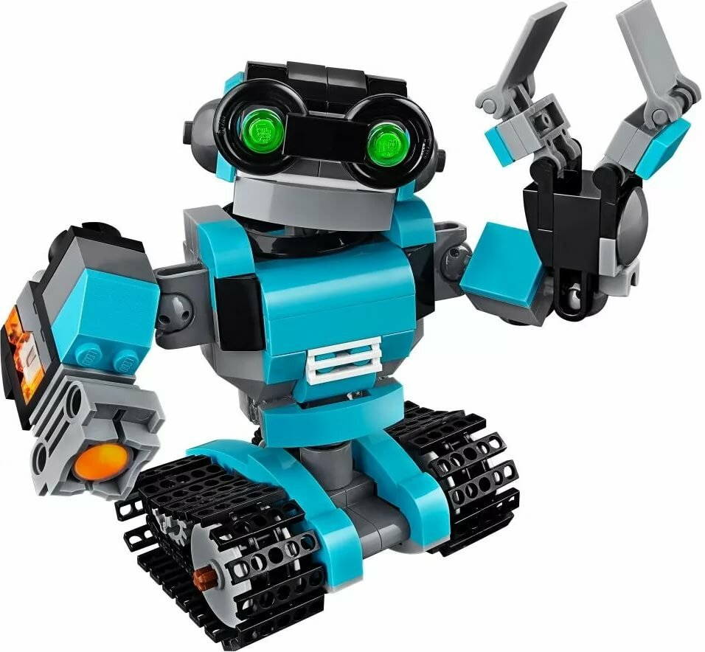

ст. Полтавская, 2020
Автомобиль из LEGO
Найдите такую деталь. К ней будут крепиться все основные части кузова.
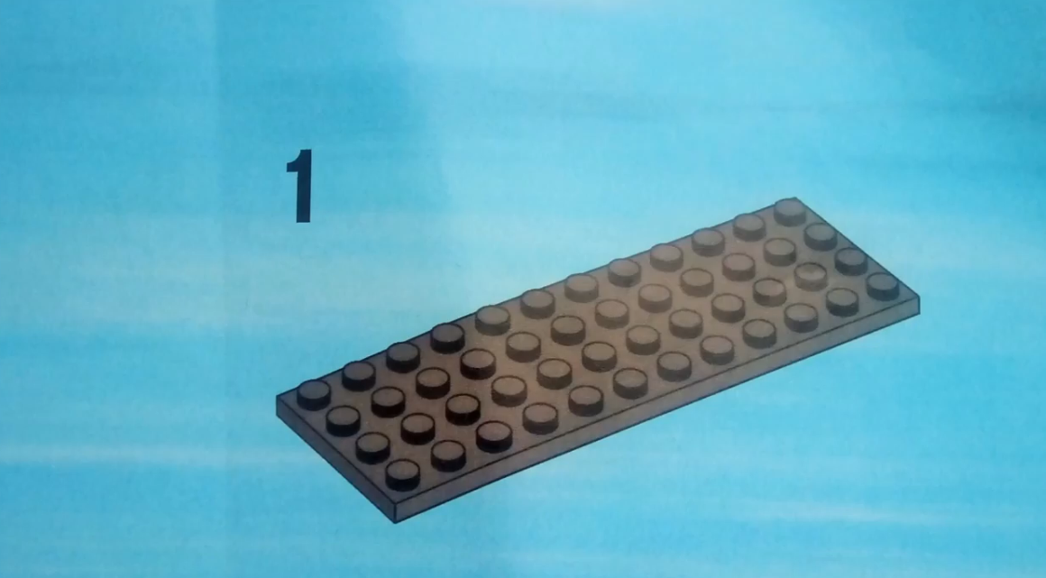
Возьмите первую деталь
Начинаем собирать заднюю часть машины и кузов.
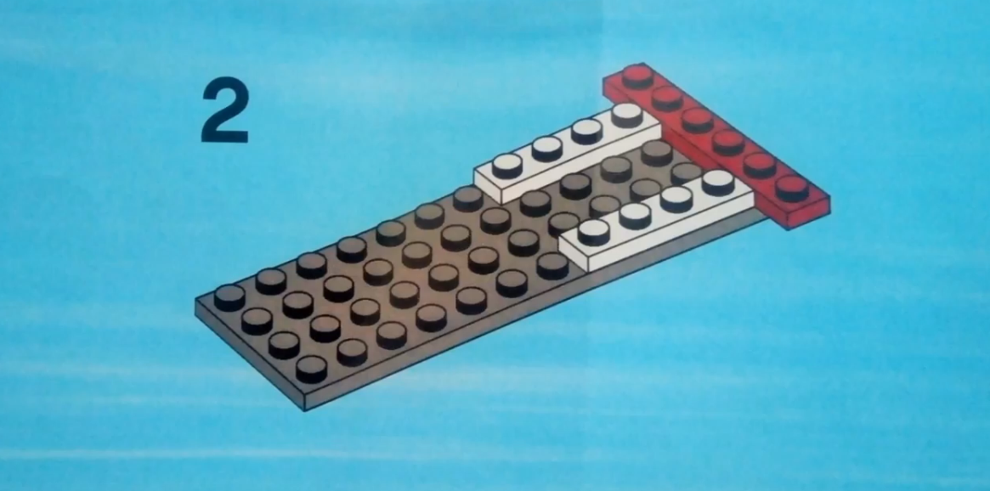
Прикрепите 3 блока
Очередность крепления деталей на первом этапе не особо важна. Главное — это найти правильные части и прикрепить их на свое место.
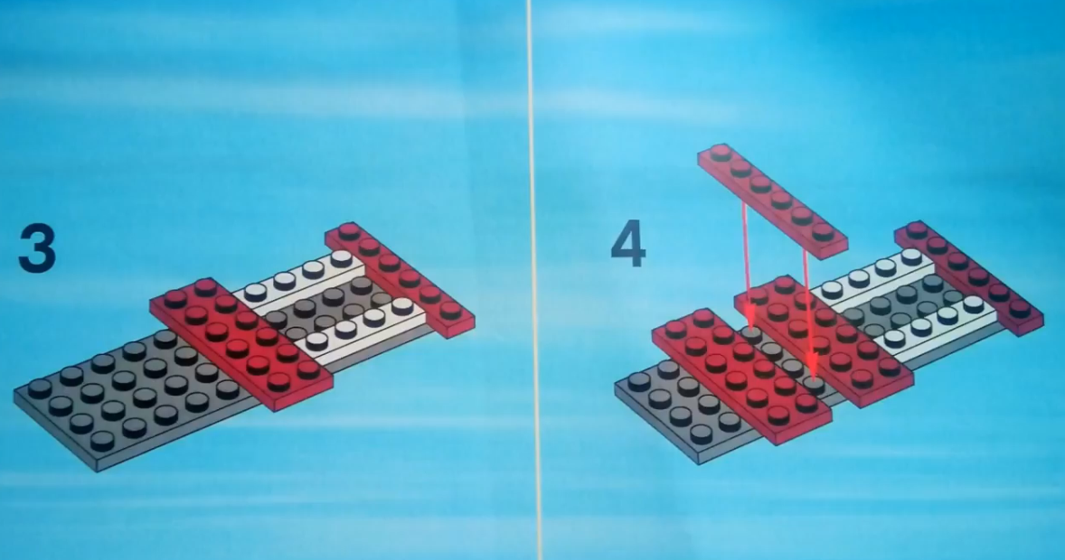
Прикрепите еще детали — начинаем делать кузов
Основа кузова почти готова.
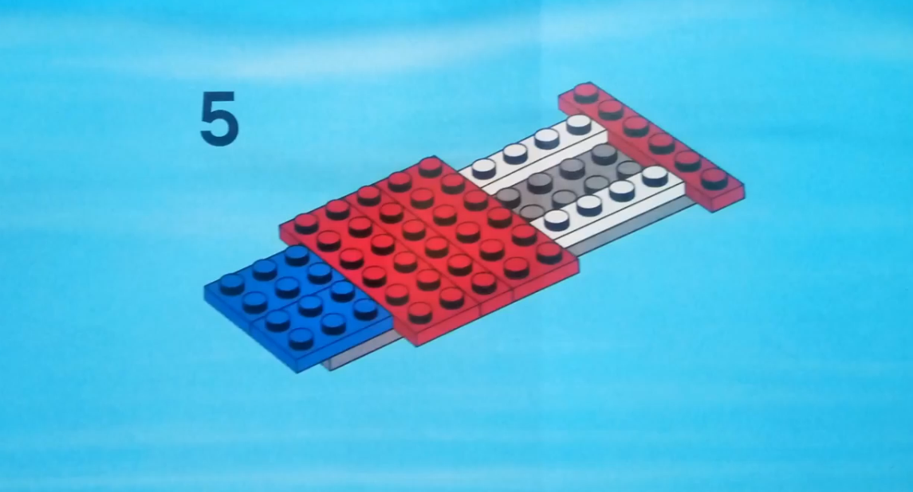
Основание кузова готово
Вставьте блок 1 на 4 и прикрепите его снизу основания кузова. Это недостающий элемент, который держит передний капот.
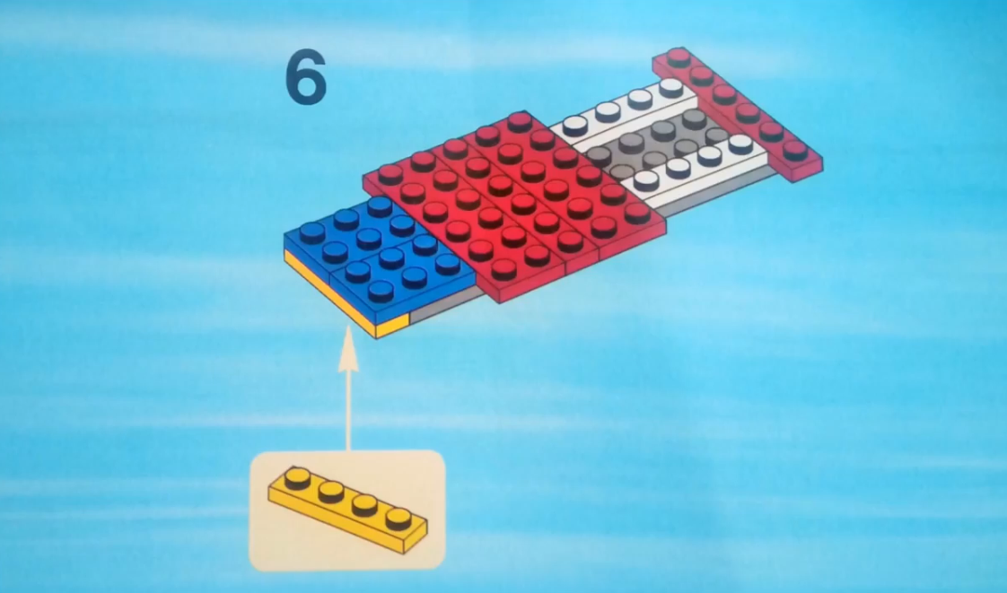
Продолжаем собирать основание кузова
Теперь прикрепите оси для колес — спереди и сзади машины. Еще одну деталь прикрепите возле оси задних колес. На нее будет ложиться багажник.
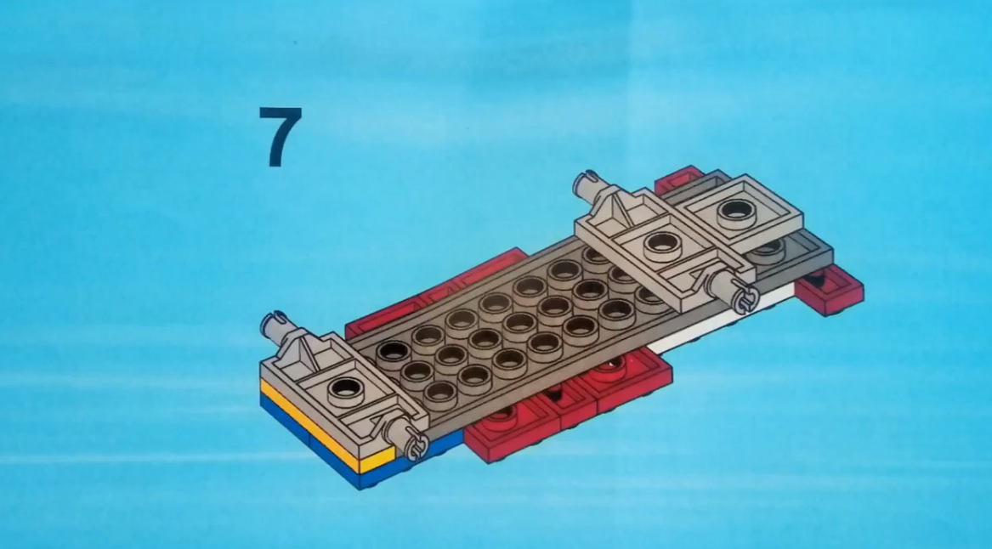
Прикрепите оси для колес
Уголок и трапециевидные блоки прикрепите, как показано на рисунках 8 и 9.
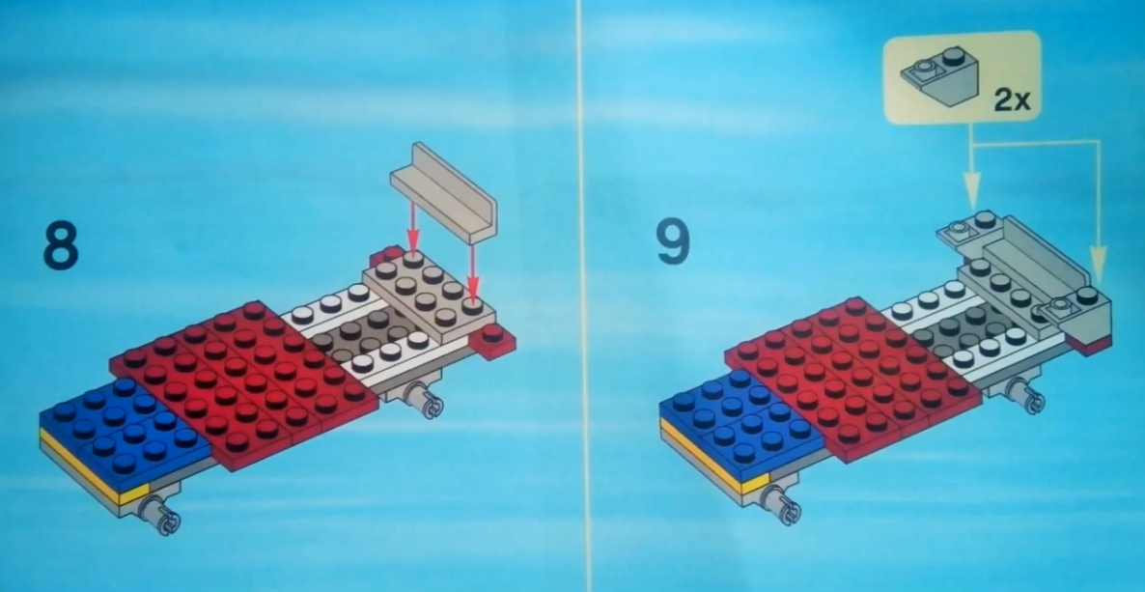
Установите уголок и другие детали
Поставьте задние подкрылки с двух сторон.
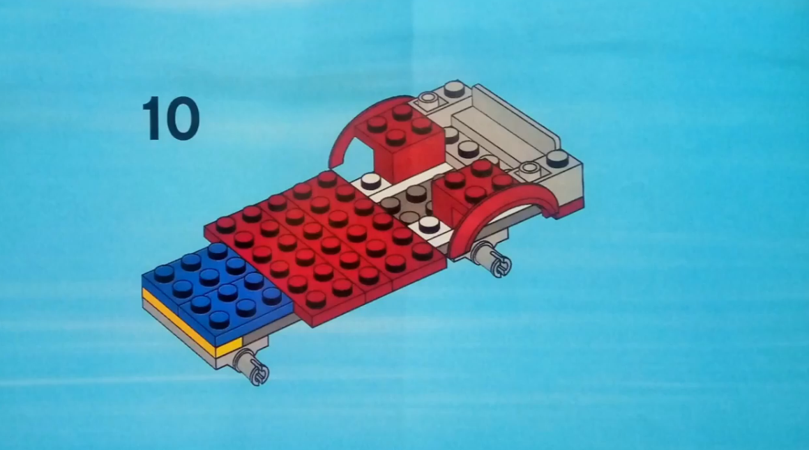
Установите детали с подкрылками
Снова пришла очередь для установки трапециевидных блоков. Их нужно 2 штуки — с двух сторон.
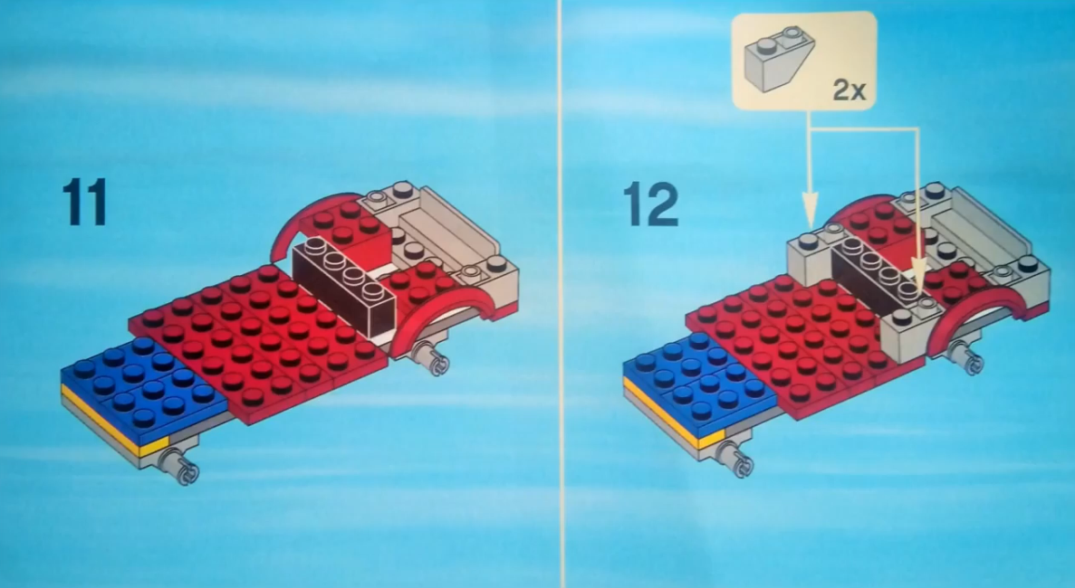
Продолжаем собирать джип и устанавливаем следующие детали
Блок с петлями нужен для того, чтобы потом прикрепить пластину, которая будет закрывать заднюю часть машины.
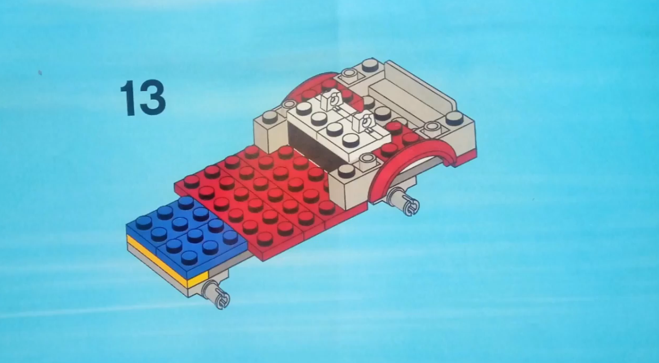
Найдите блоки с петлями и установите их
Установить блок с рулем и сиденье. Вот набор деталей уже становится похож на джип.
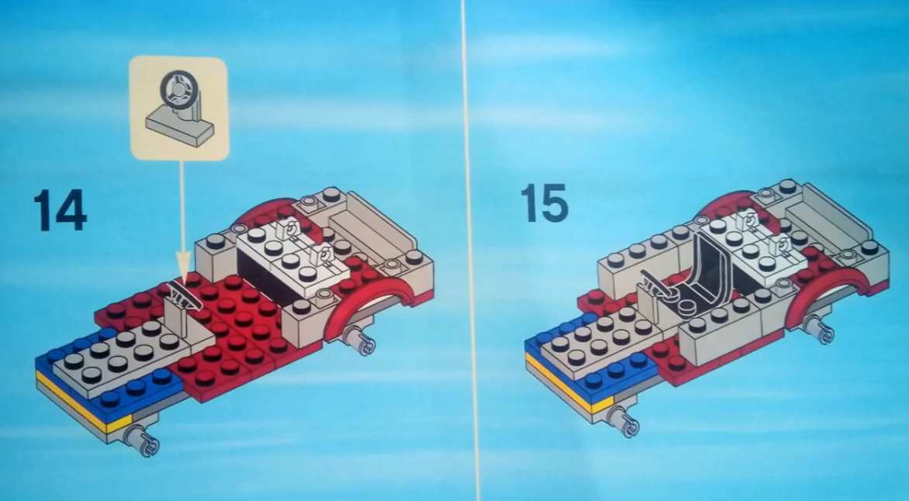
Установите руль, сиденье и другие детали, как на рисунке
Установите двойную деталь, на которую потом вы прикрепите верх кузова.
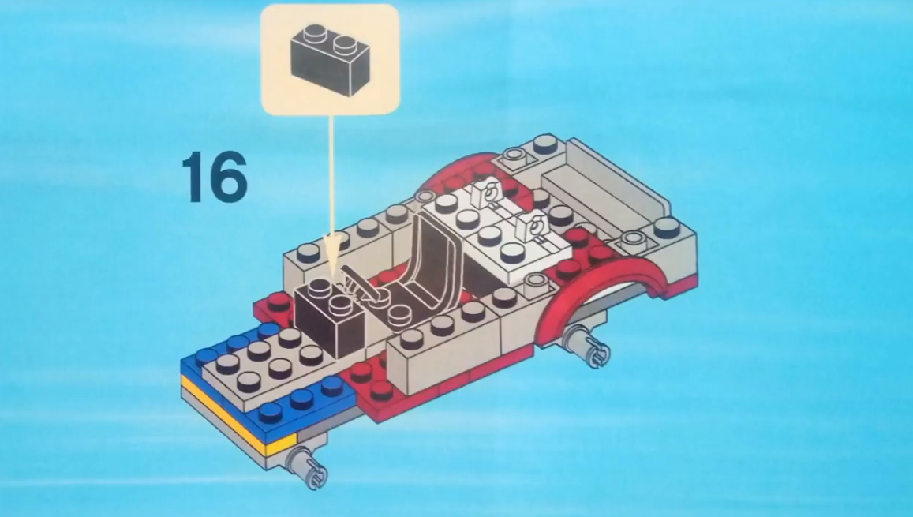
На этом шаге установите блок 1 на 2
Установите передние подкрылки и четверные блоки возле них.
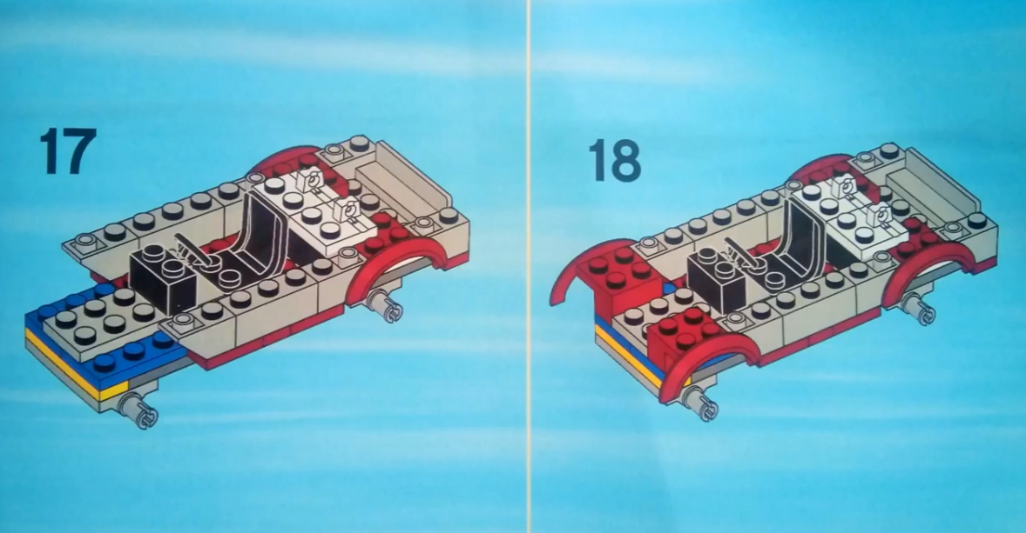
Передние подкрылки и блоки, которые должны стоять возле них
Теперь пришла очередь установки блока, к которому нужно прикрепить решетку радиатора и фары.
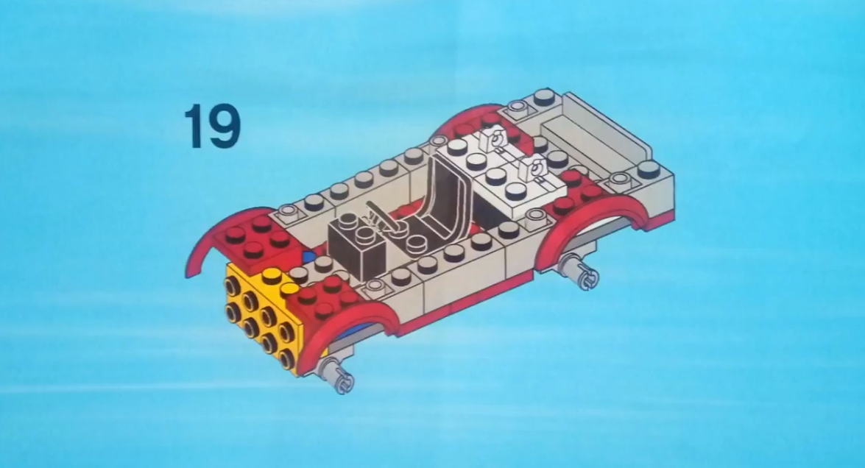
Блок под решетку радиатора и фары
Положите сверху полоску 1 на 4.
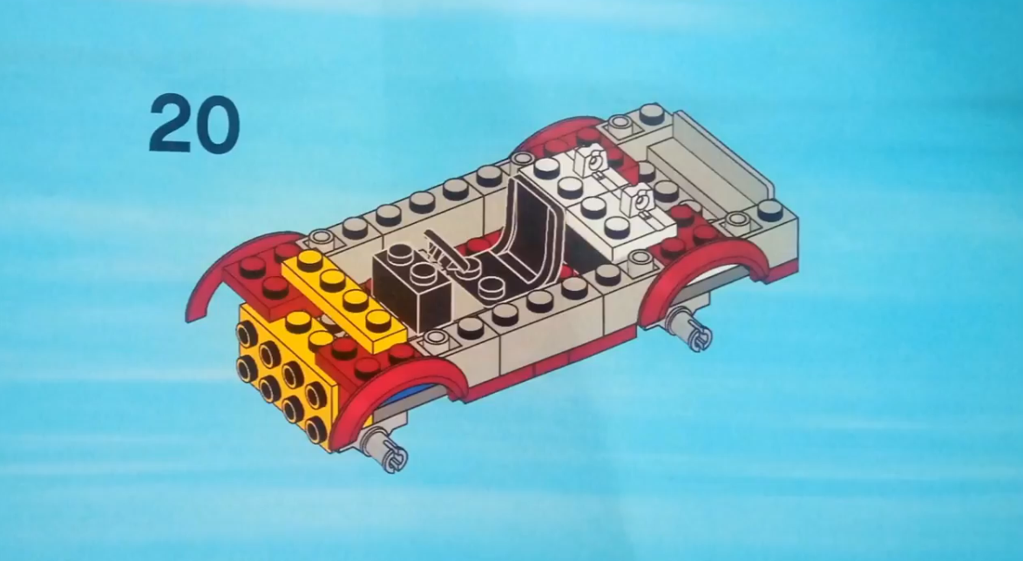
Следующий этап — блок 1 на 4
Установите блоки, как показано на картинке.
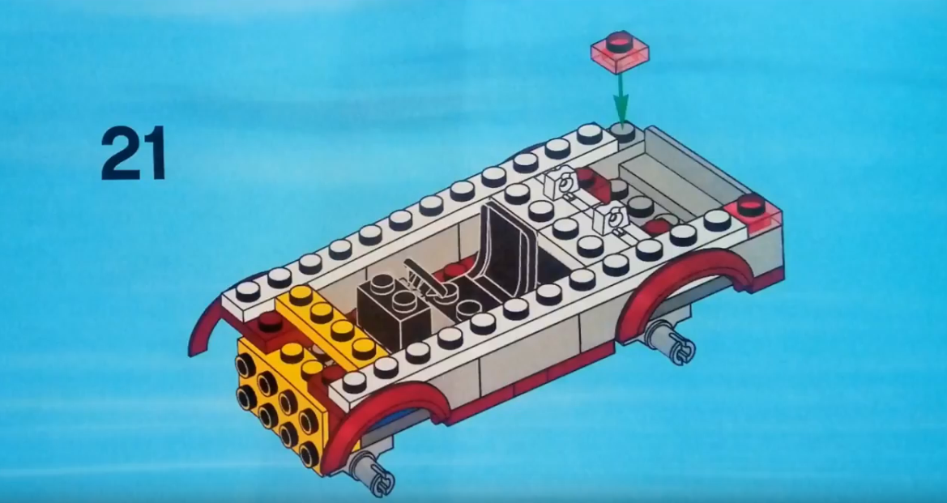
Заканчиваем создавать заднюю часть машины
Теперь собираем заднюю часть кузова.
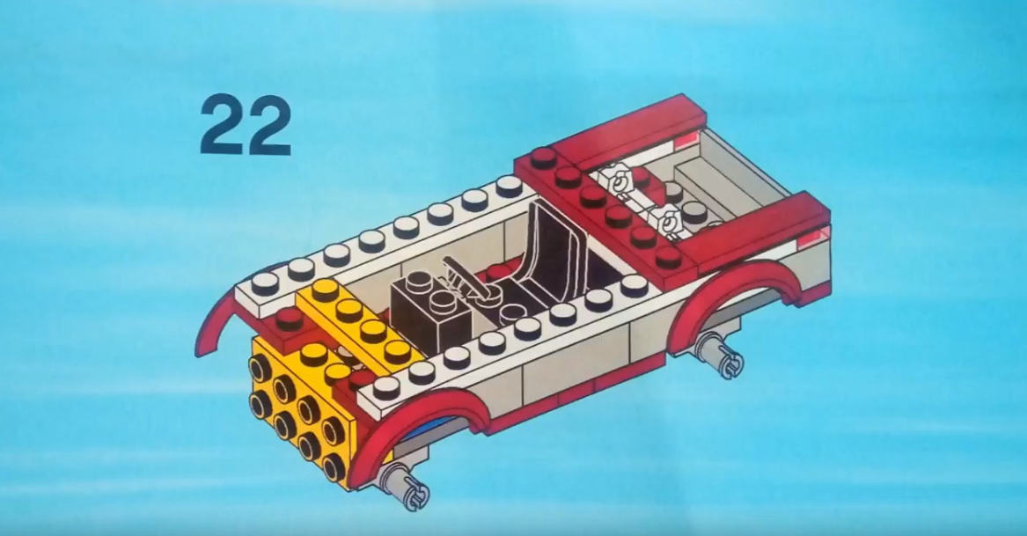
Прикрепите 3 детали задней части машины
Останется только установить крышку из детали 3 на 4 с выемками-шарнирами. Получился настоящий багажник — вместительный и большой.
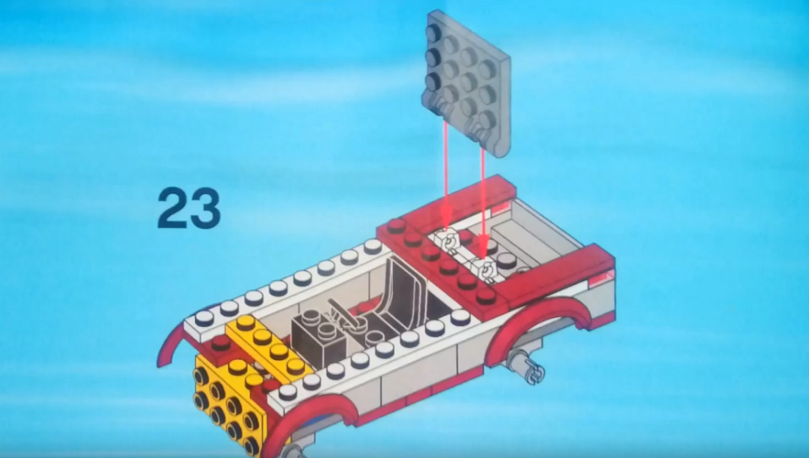
Последняя деталь задней части машины
Продолжаем собирать кузов, как показано на изображении.
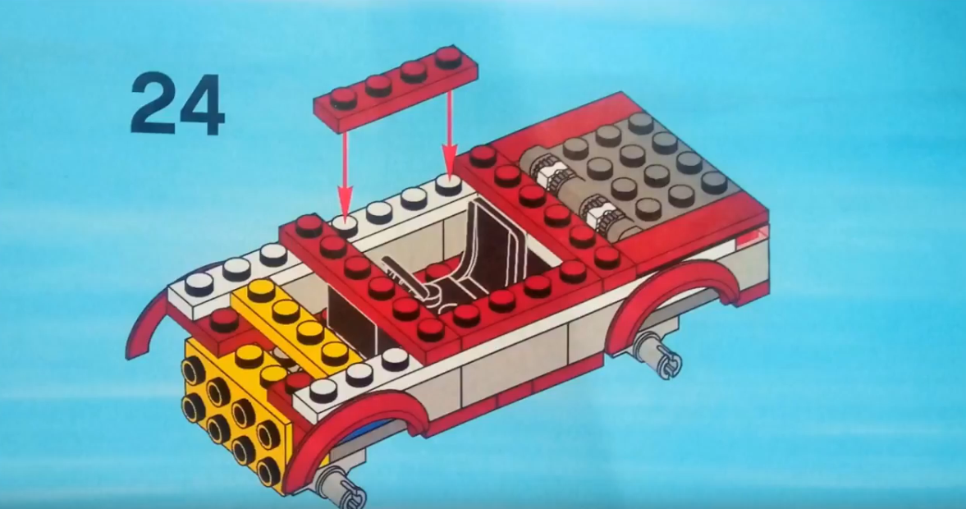
Поставьте 4 детали кузова
Устанавливаем детали для крепления переднего капота.
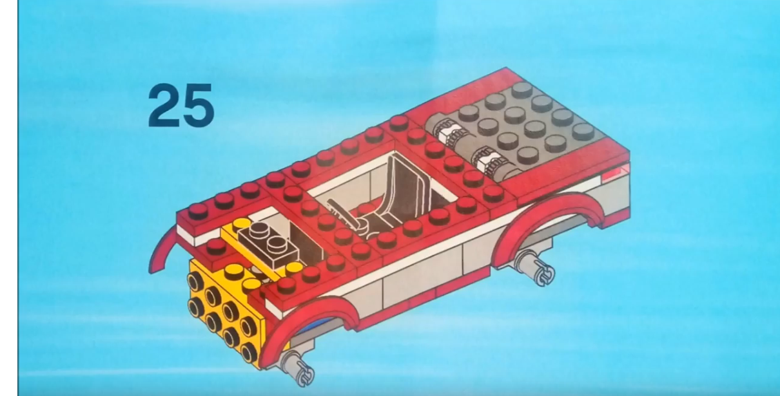
Поставьте блоки, на которые будут крепиться детали капота
Два одинарных блока положите внутрь капота.
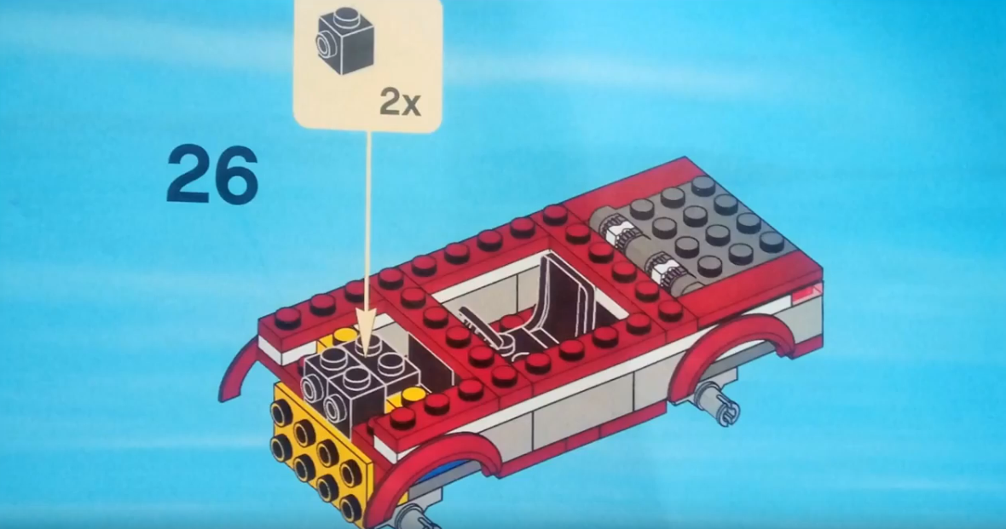
Одинарные блоки — 2 штуки
Закрепите только что положенные блоки пластиной 2 на 2.
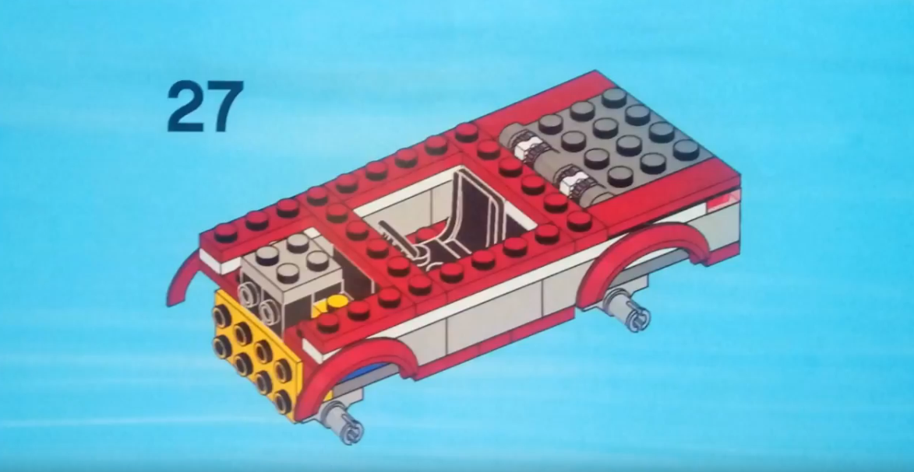
Скрепите пластиной
Прикрепите решетку радиатора и фары, как показано на рисунке.
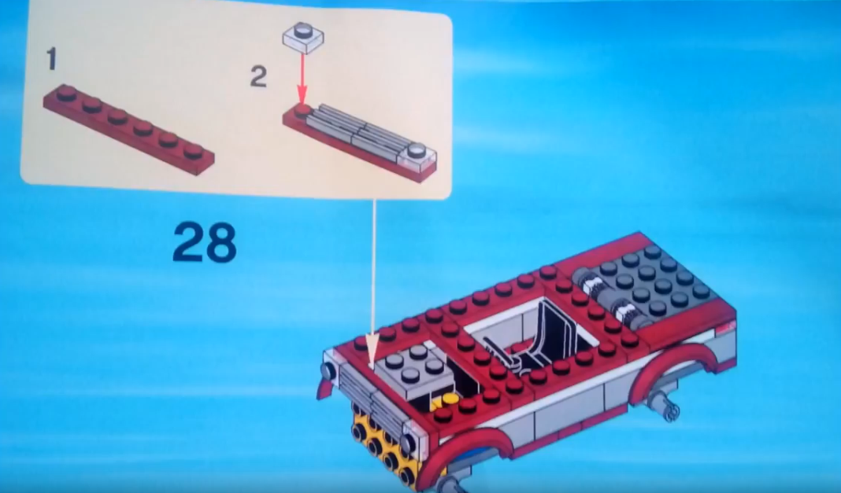
Оформите внешний вид машины
Теперь сделаем защиту бампера. На деталь 2 на 4 установите блок 1 на 2, как показано на изображении.
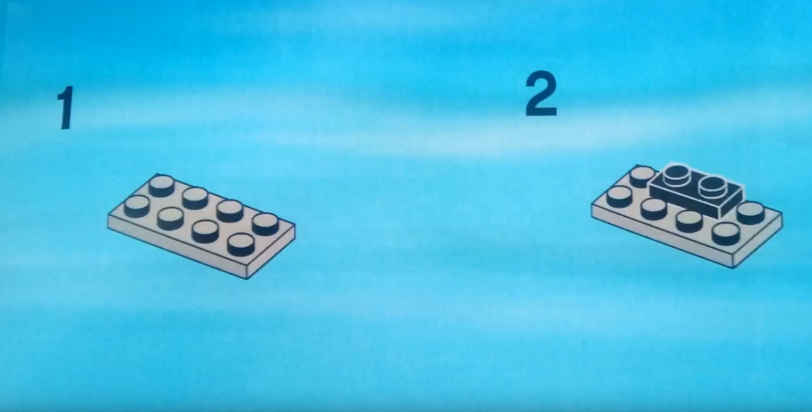
Детали защиты бампера
Затем с краев прикрепите угловые блоки.
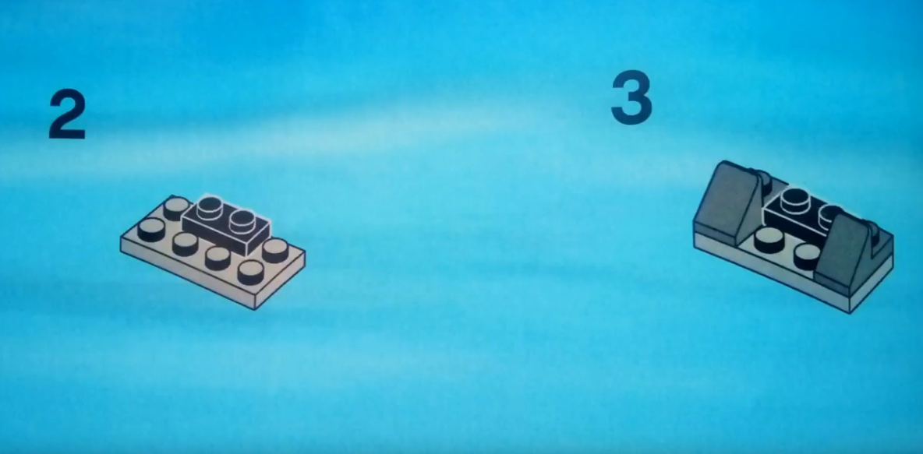
Прикрепите еще 2 блока
Прикрепите блок, на котором будет держаться сама защита.
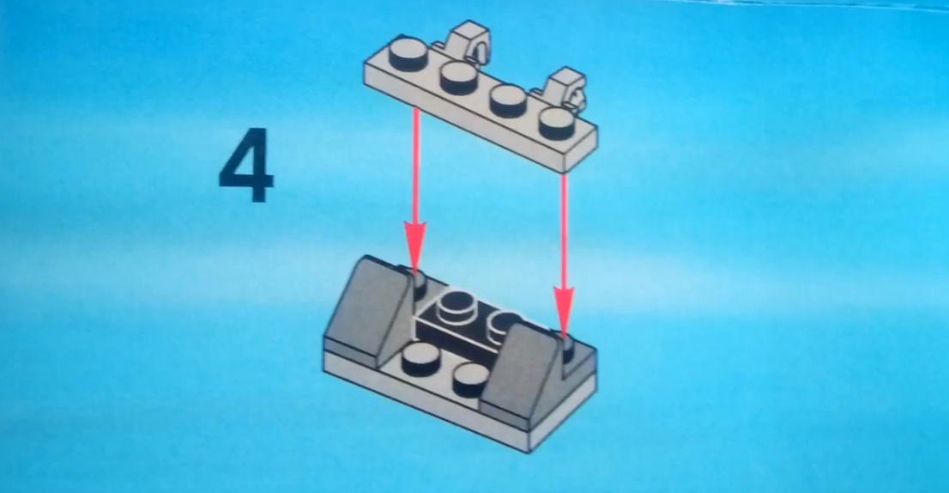
Установите деталь, как показано на рисунке
Осталось установить защиту на машину, впереди решетки радиатора.
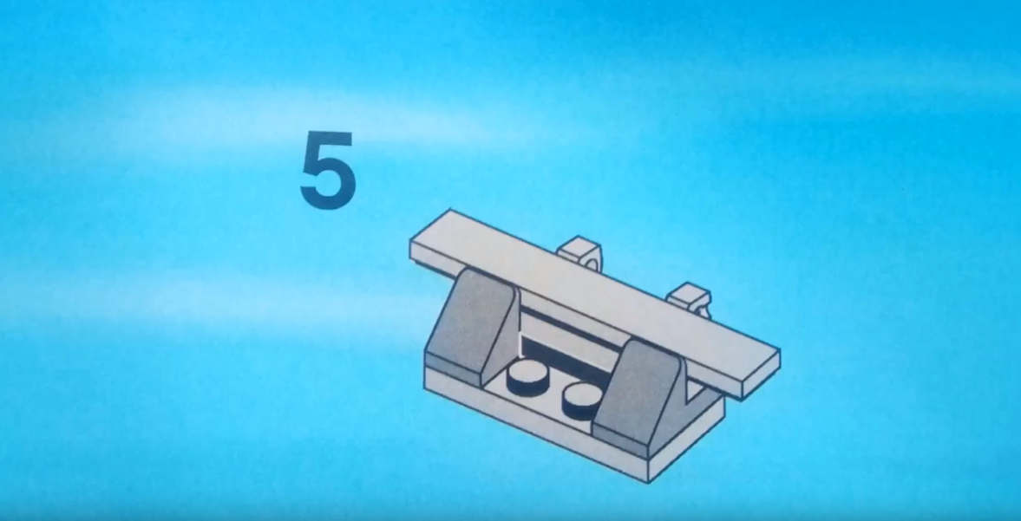
Последняя деталь блока защиты бампера
Посмотрите, стрелка показывает, куда необходимо установить защиту бампера.
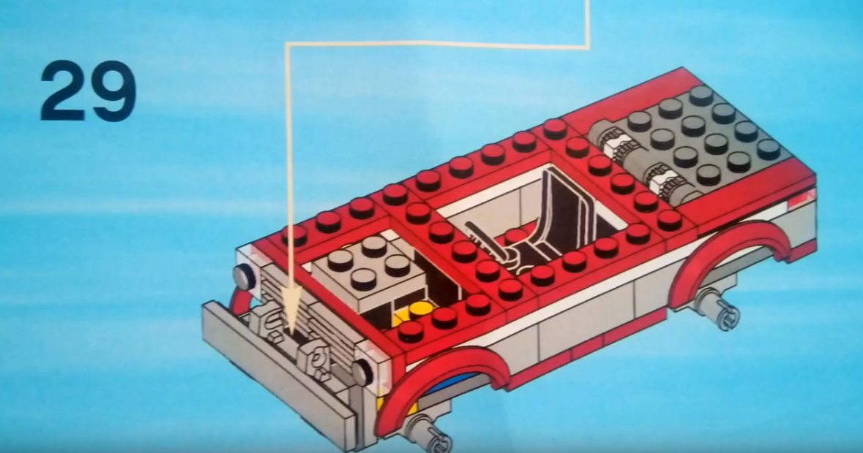
Установите собранную защиту бампера
Еще две кузовные детали прикрепите с двух сторон.
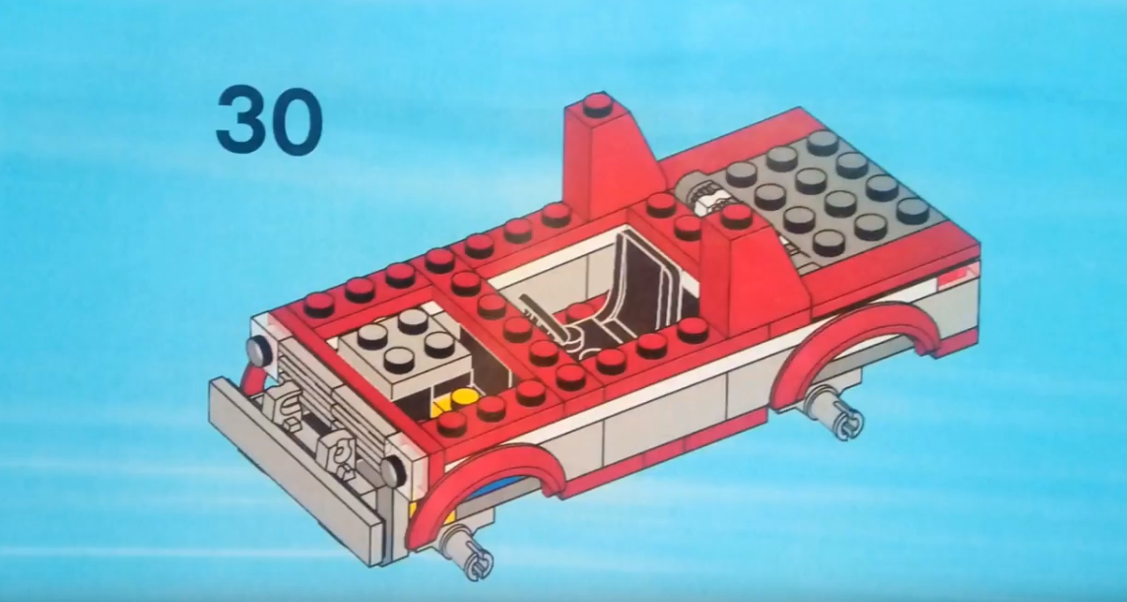
Продолжаем собирать кузов
Установите лобовое стекло.
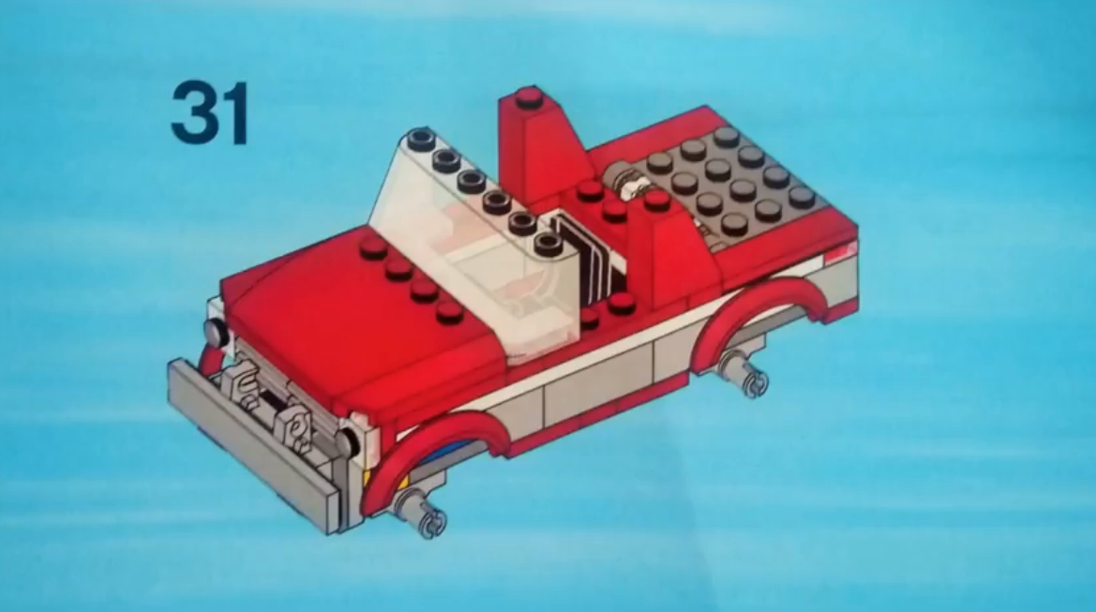
Лобовое стекло
Прикрепите крышу.
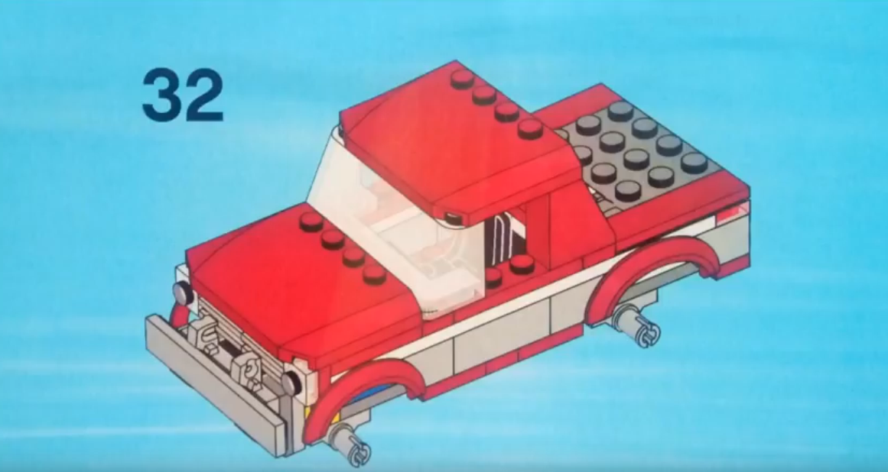
Установите крышу
Затем собираем светодиодную люстру. Делайте так, как показано на изображении.
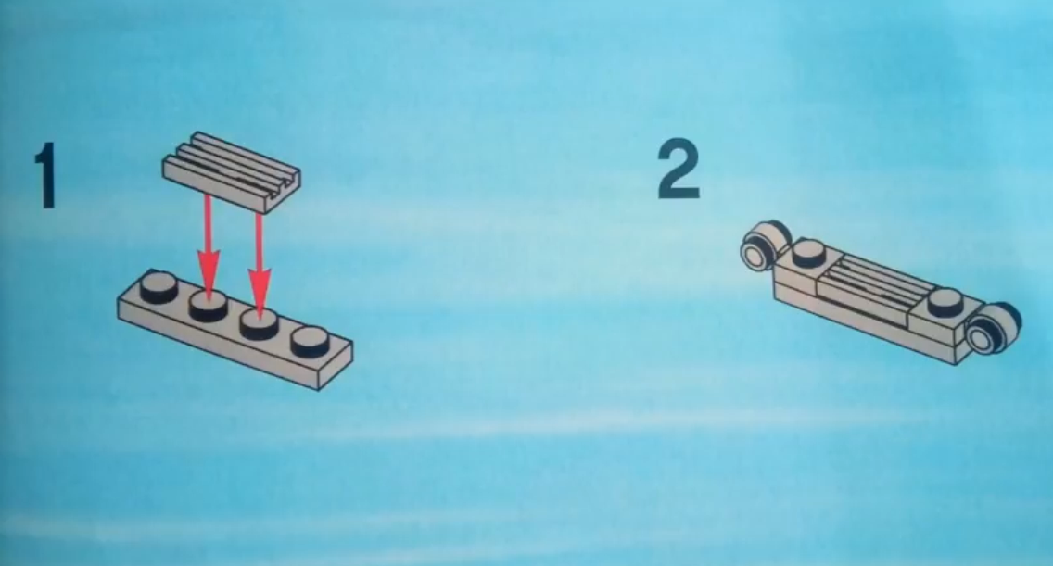
Этапы сборки светодиодной люстры
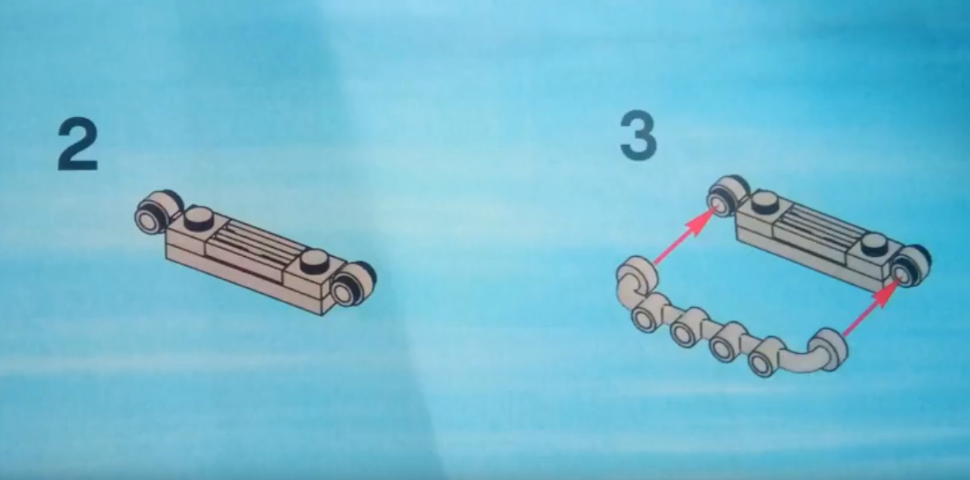
Прикрепите еще одну деталь
Прикрепите фонари люстры.
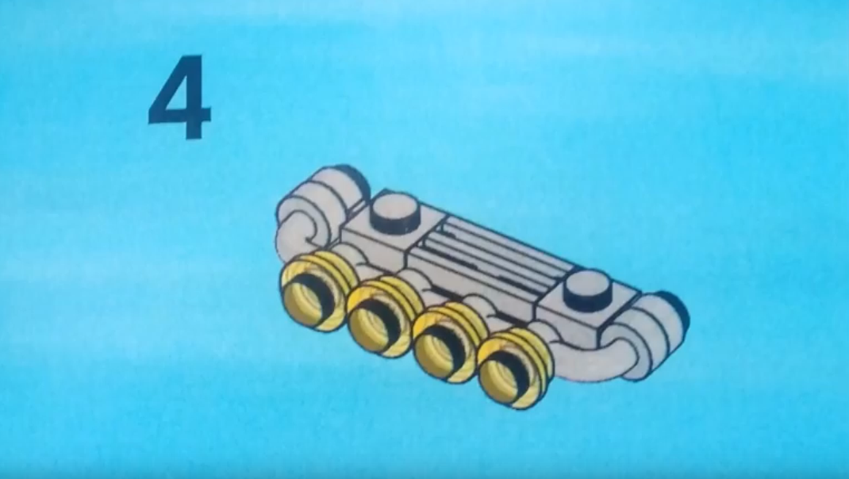
Установите фонари
Установите люстру на крышу джипа.
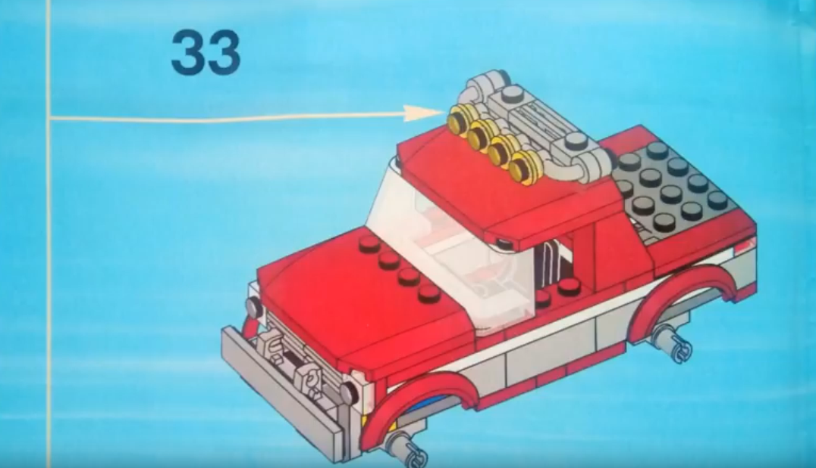
Поставьте люстру на крышу джипа
Пришло время прикрепить колеса. Наденьте шины на диски и прикрепите на ось. Последовательность сборки колес изображена на рисунке ниже. Сделайте так со всеми четырьмя колесами.
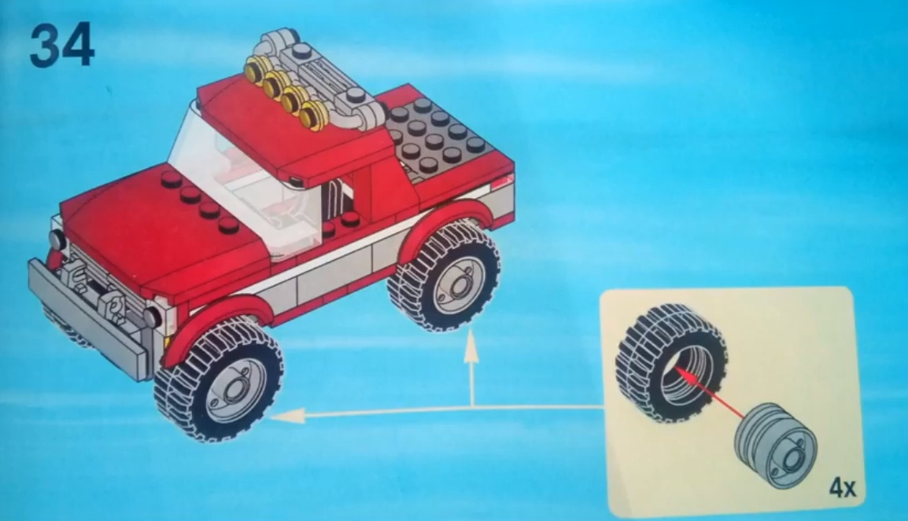
Установите колеса
Если у вас что-то не получается, посмотрите видео. В нем весь процесс сборки этой машины.

ЖЕЛАЮ УСПЕХА!!!

